**Цель работы**

Изучить наиболее распространенные цифровые фильтры, реализовать программу, осуществляющую цифровую фильтрацию изображений.

**Примеры фильтров**

Формула для получения результата фильтра:

, где  - ядро фильтра.

|  |  |
| --- | --- |
| **Название фильтра** | **Ядро фильтра** |
| Размытие |  |
| Повышение четкости |  |
| Нахождение границ |  |
| Тиснение |  |

**Конкретные примеры**

Размытие:

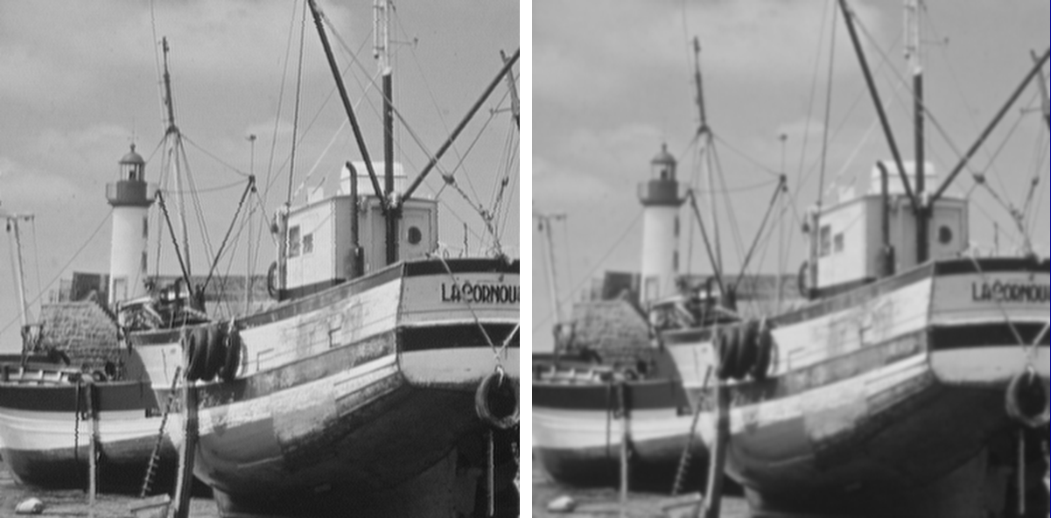

Повышение четкости:

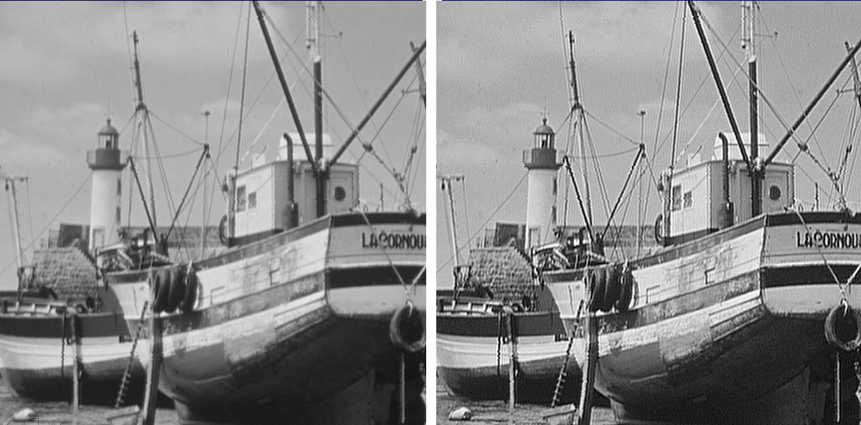

Нахождение границ:

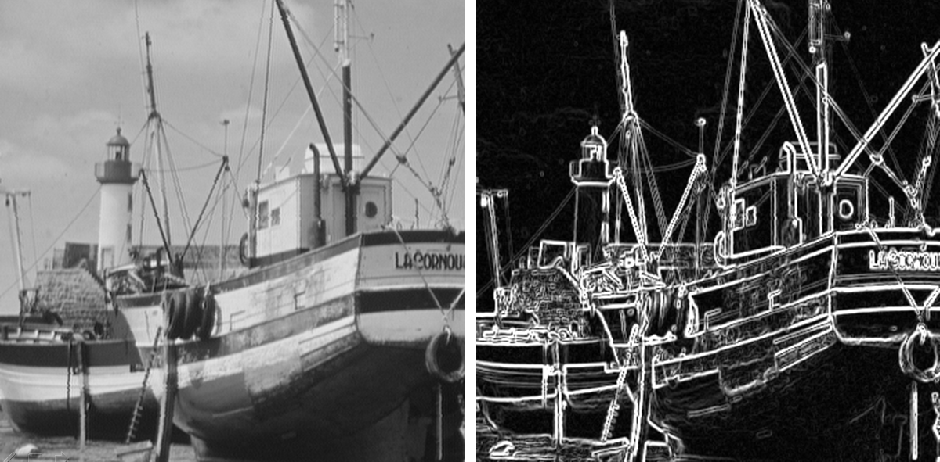

Тиснение:

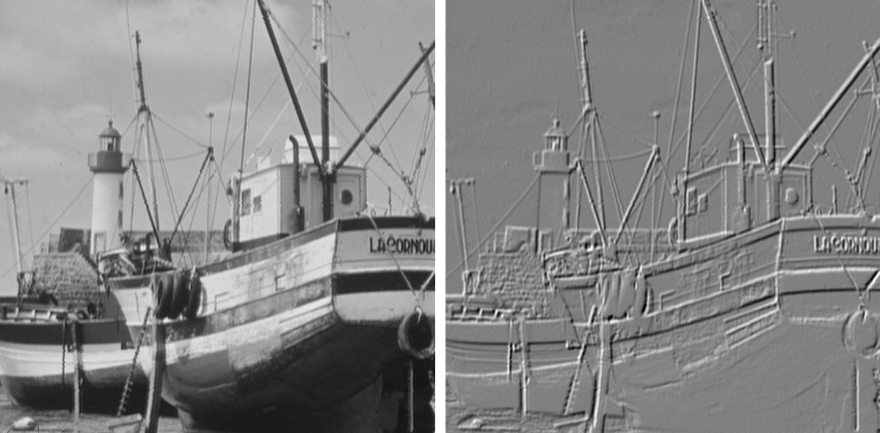

**Интерфейс**

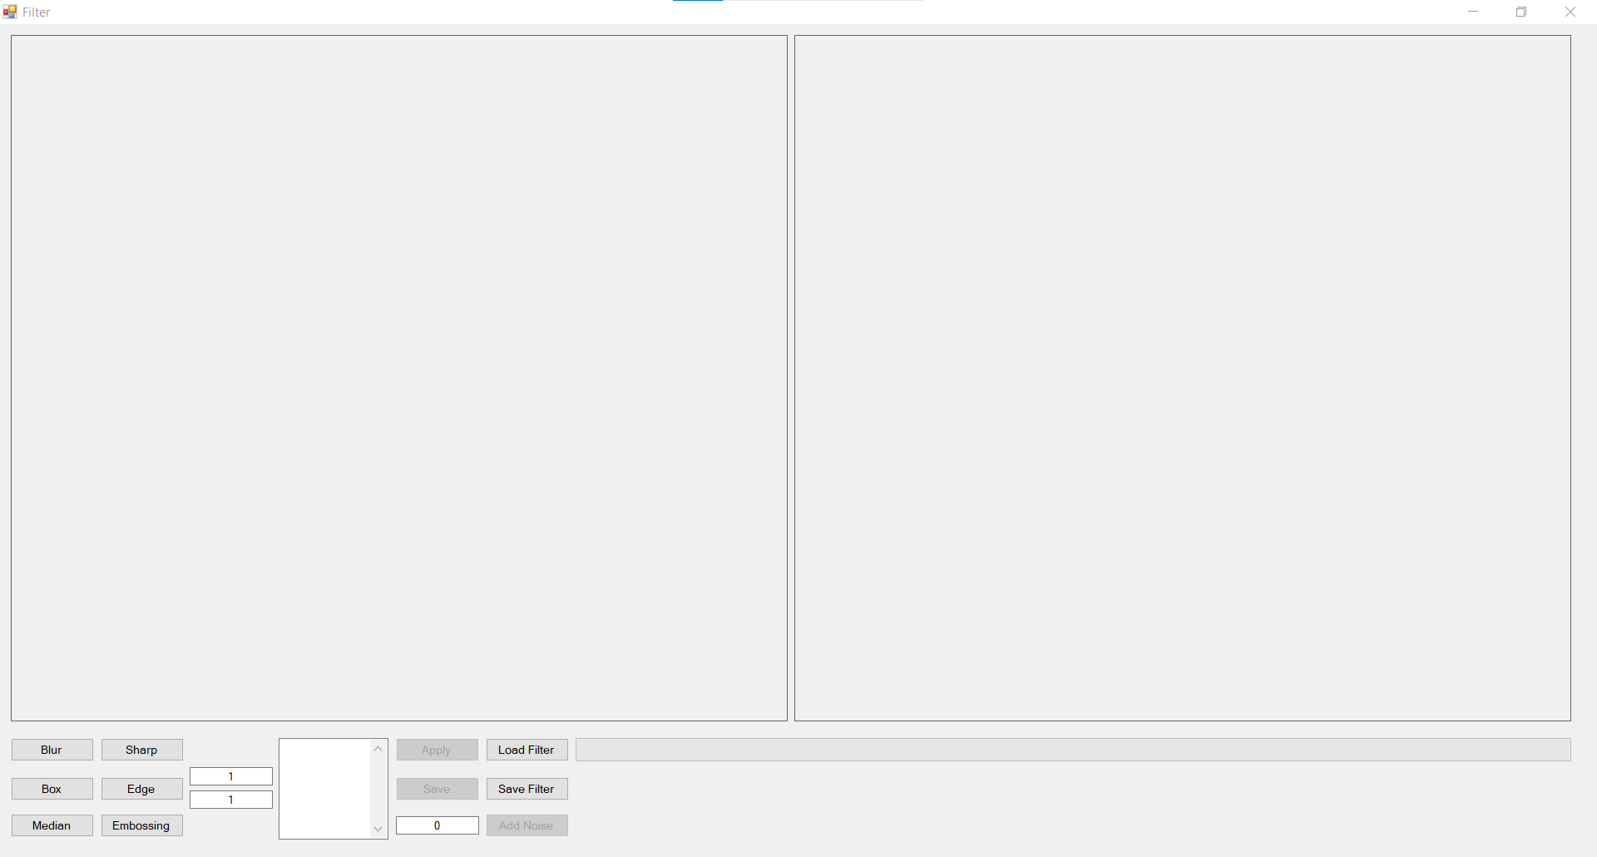

Чтобы добавить исходное изображение необходимо нажать на левое поле.

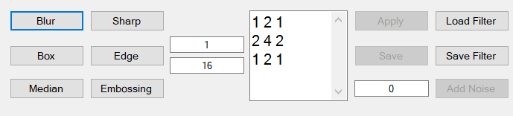

В левом нижнем углу расположены заготовленные фильтры, три вида размытия, повышение четкости, нахождение границ и тиснение. Далее расположены четыре текстовых поля. Первые два отвечают за дробь, на которую умножается ядро фильтра, далее идет поле самого ядра и поле, для числа которое мы к нему добавляем. Кнопки Load и Save Filter позволяют загрузить фильтр из файла или сохранить его, фильтры хранятся в файле txt где первые n строк соответствуют ядру фильтра, а последние три за число, которое мы к нему добавляем, числитель и знаменатель дроби соответственно.

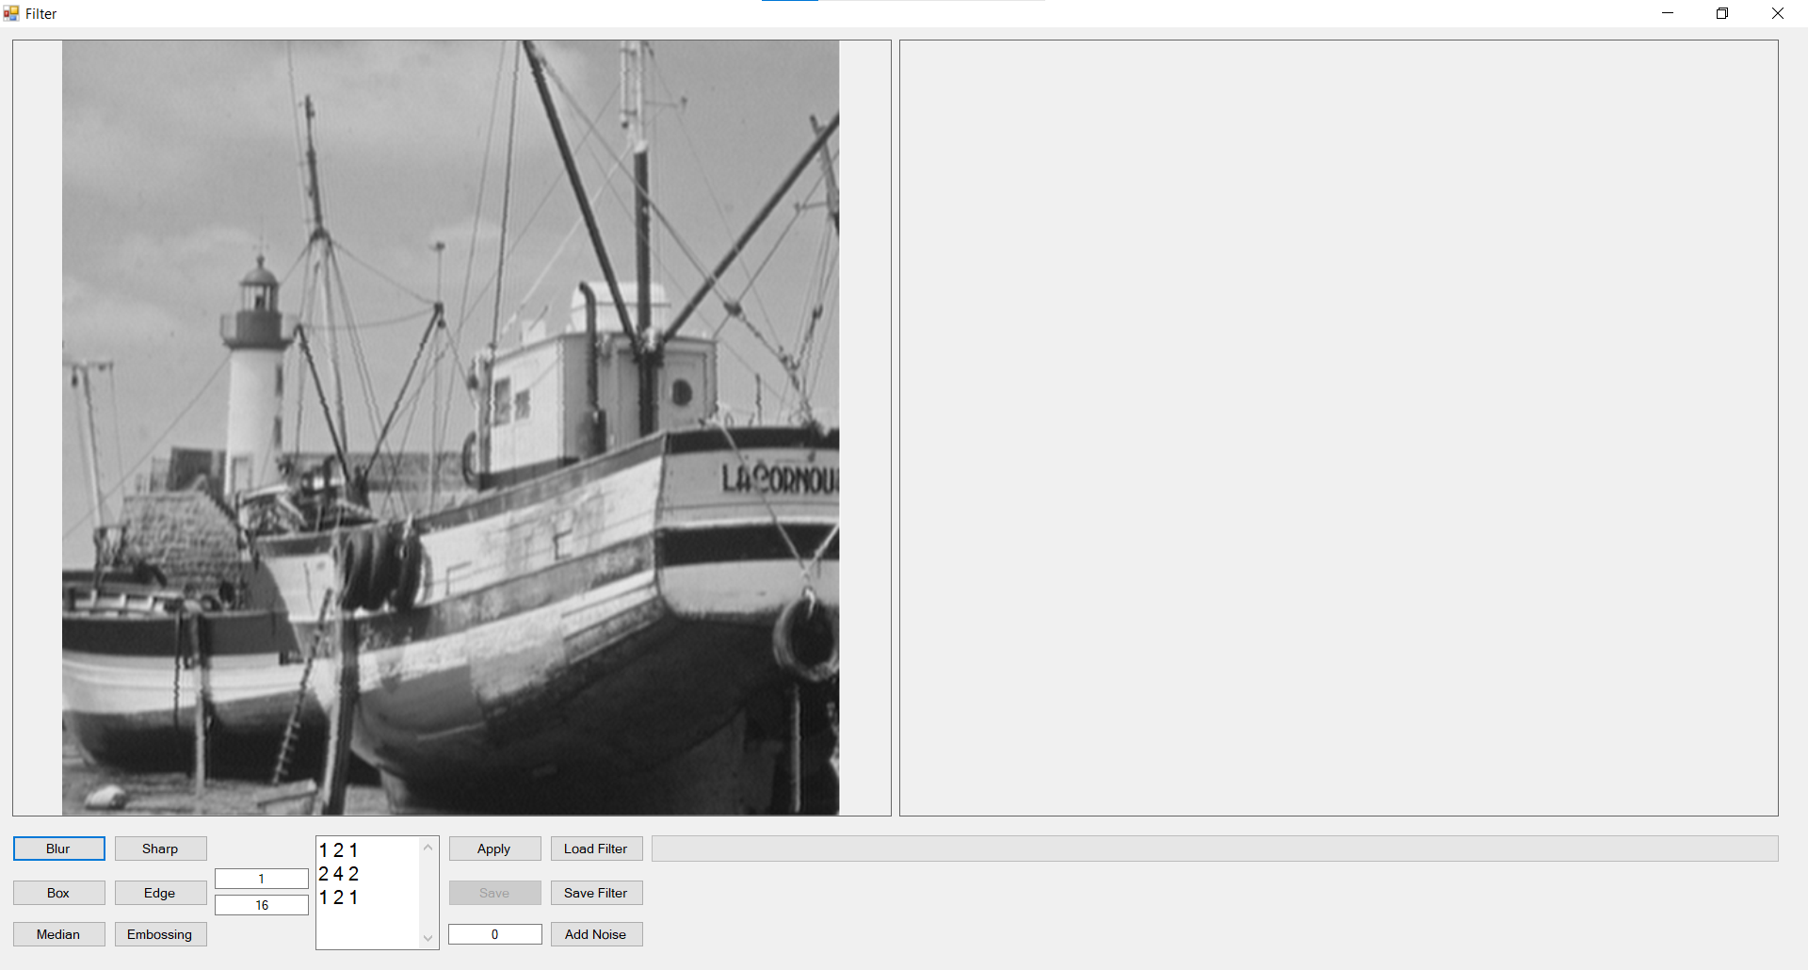

После добавления изображения появляется возможность добавить шумы (Add Noise), а также кнопка Apply.

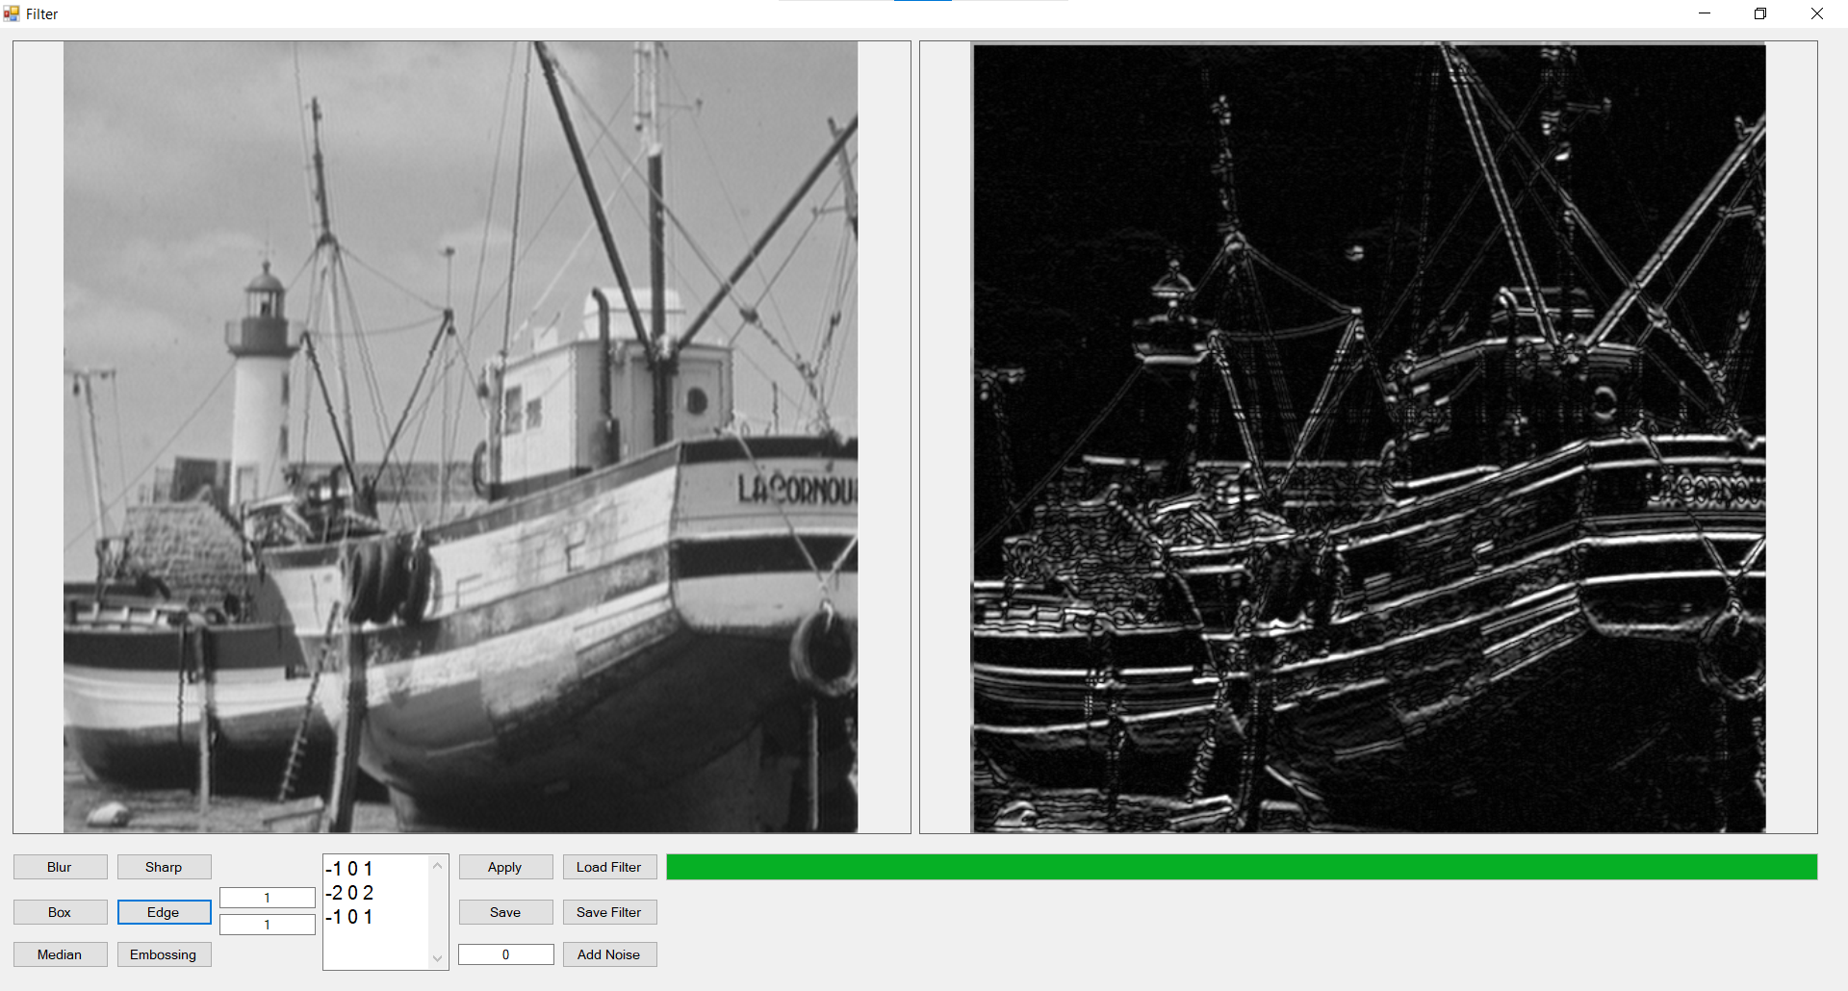

После применения фильтра получаем итоговое изображение, после чего можем сохранить его в необходимую директорию нажатием кнопки Save.

**Примеры работы программы**

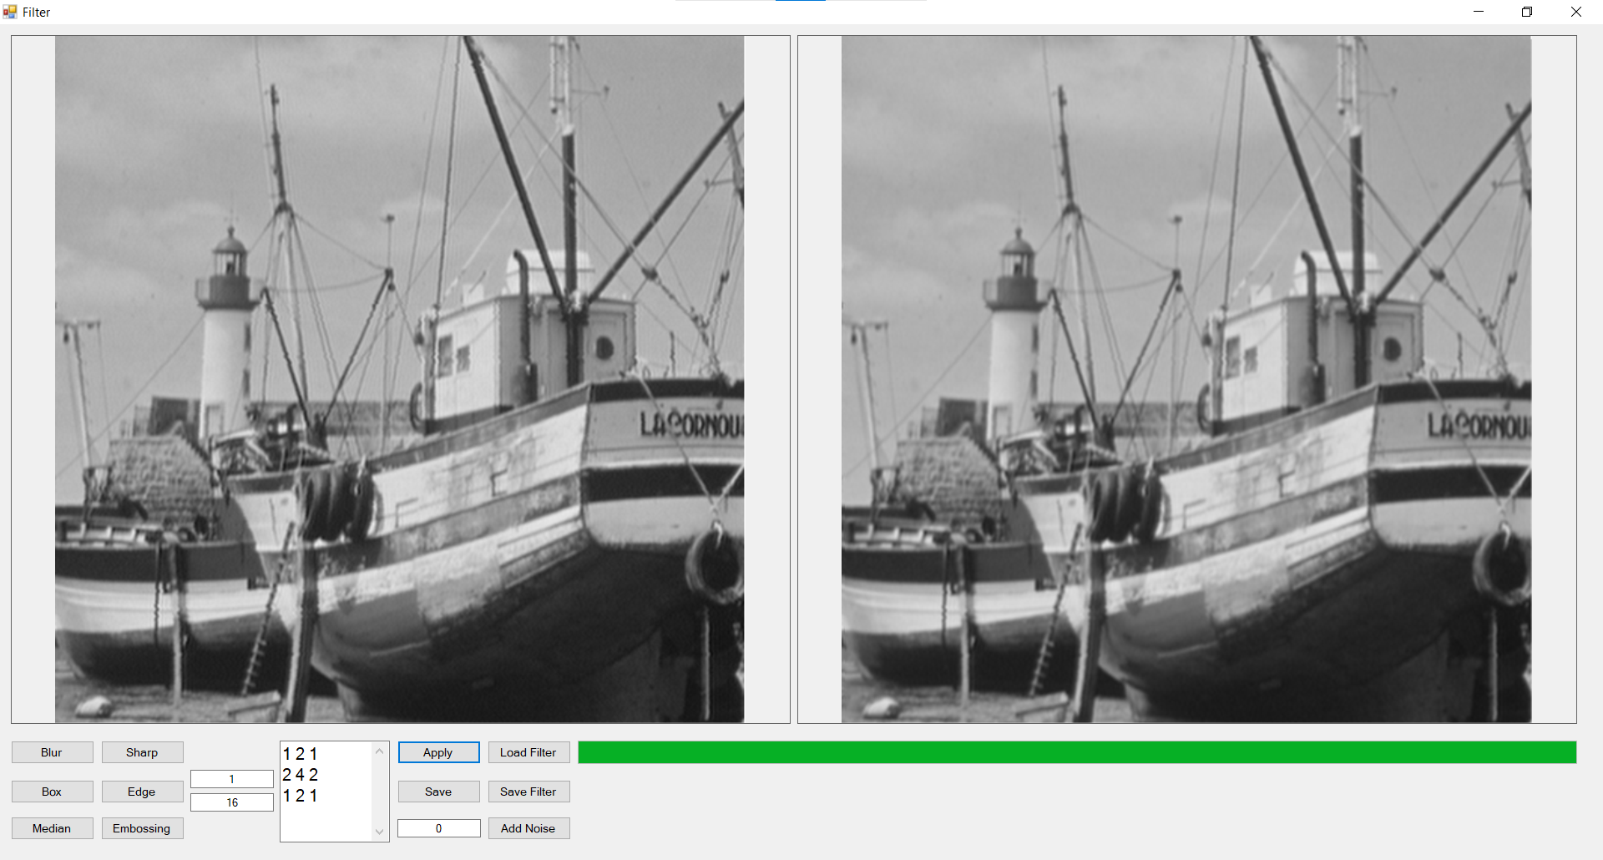

Размытие

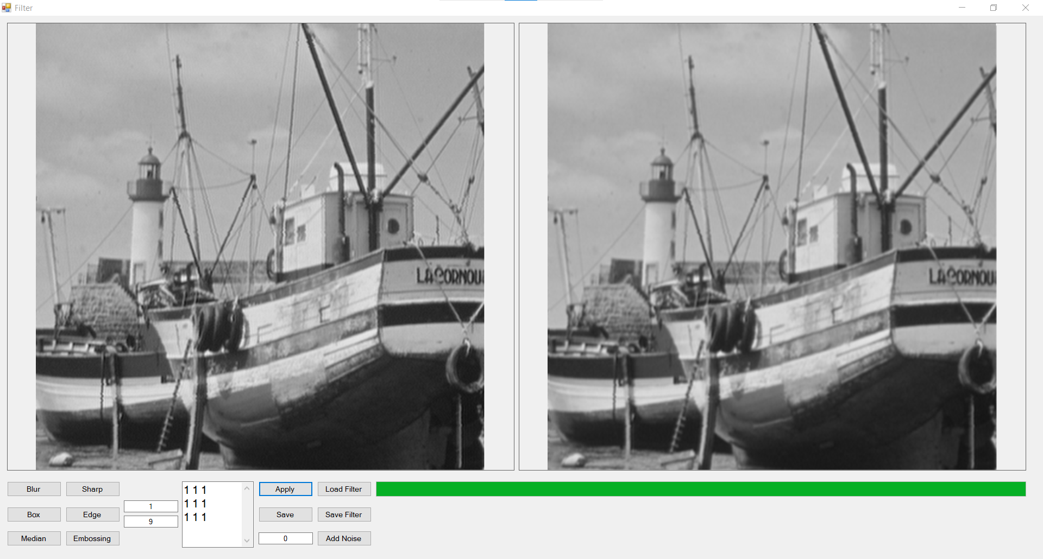

Box размытие

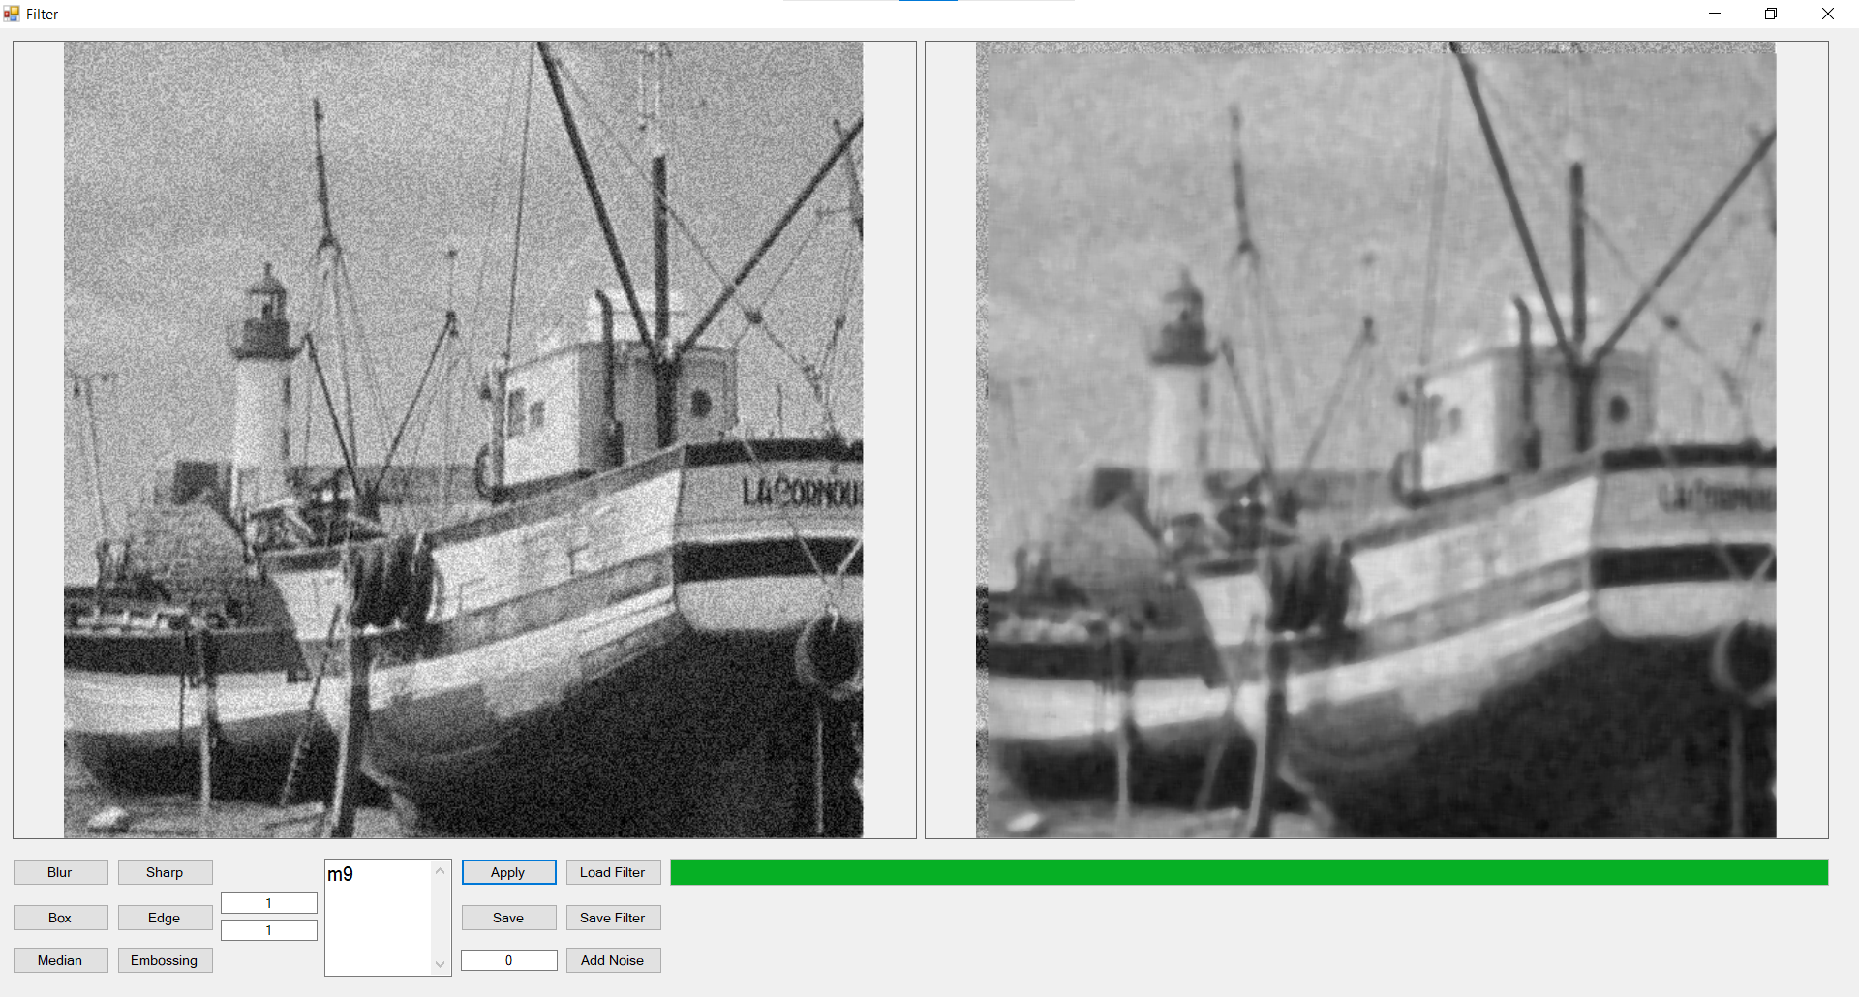

Медианный фильтр + шум

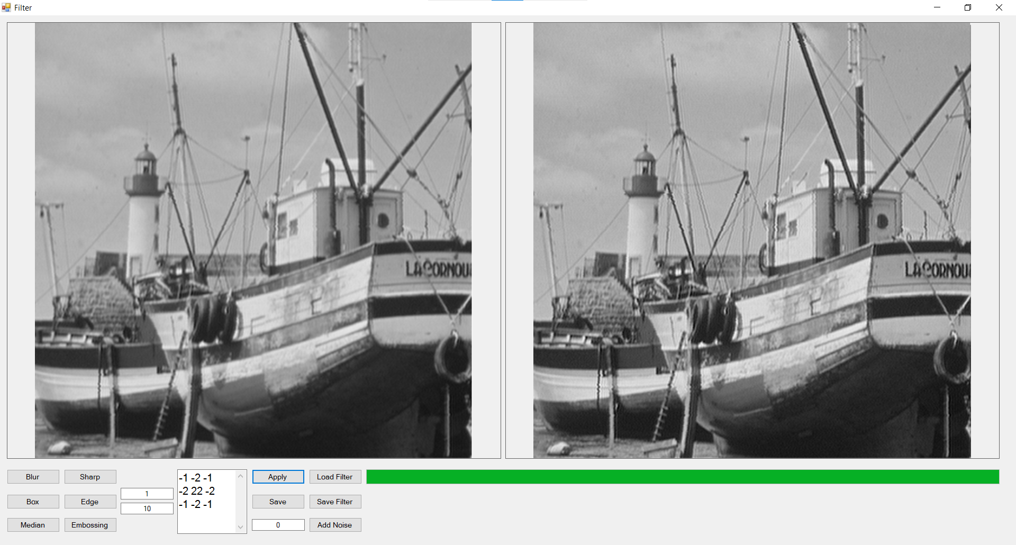

Повышение четкости

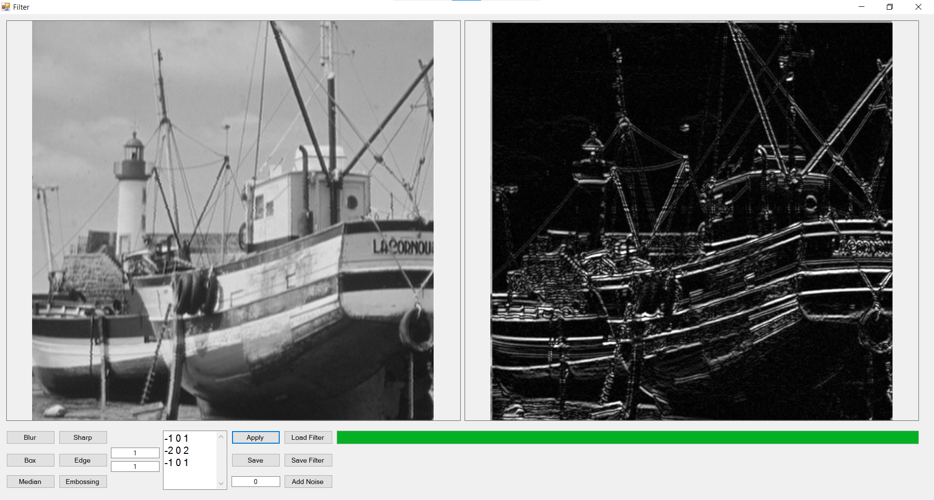

Нахождение границ

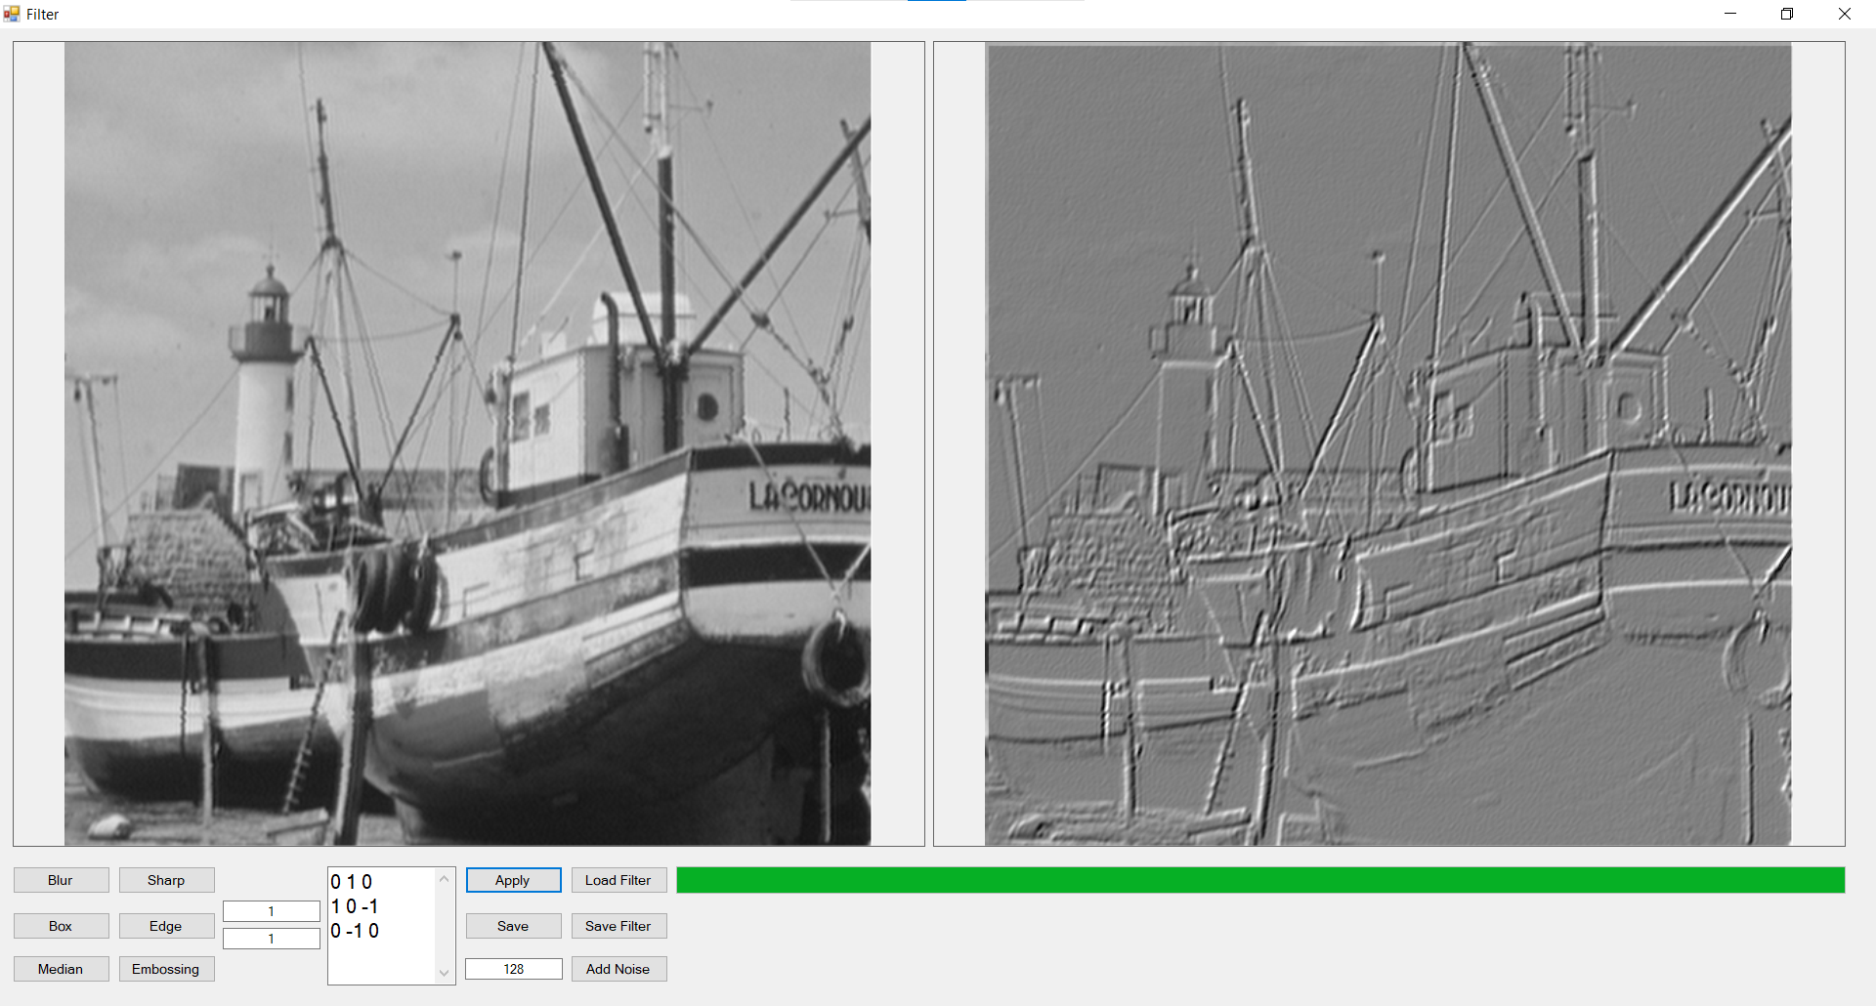

Тиснение